**С 1 марта 2025 года нельзя продавать несовершеннолетним потенциально опасные газосодержащие товары бытового назначения, а также безалкогольные тонизирующие напитки**

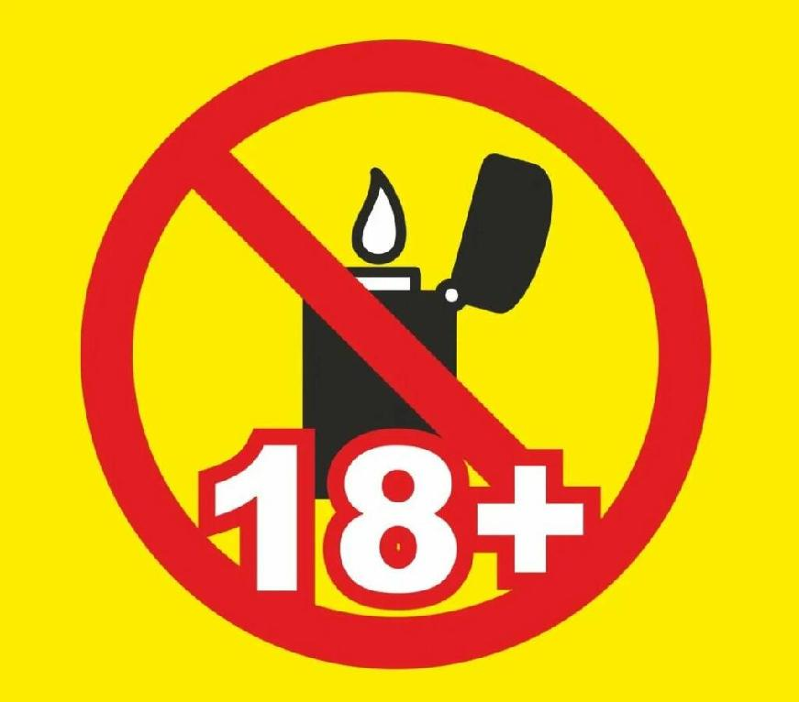

С 1 марта 2025 марта вступил в законную силу Федеральный закон от 08.08.2024 № 304-ФЗ «О запрете продажи безалкогольных тонизирующих напитков (в том числе энергетических) несовершеннолетним», в соответствии с которым организациям, индивидуальным предприятиям, крестьянским (фермерским) хозяйствам без образования юридического лица, гражданам Российской Федерации, иностранным гражданам и лицам без гражданства запрещается продажа несовершеннолетним безалкогольных тонизирующих напитков (в том числе энергетических).

Также, в соответствии с Федеральным законом от 30.11.2024 № 438-ФЗ «О внесении изменений в отдельные законодательные акты Российской Федерации» в целях обеспечения прав детей на охрану здоровья от негативного воздействия сжиженных углеводородных газов или их паров запрещается продажа (в том числе дистанционным способом) несовершеннолетним потенциально опасных газосодержащих товаров бытового назначения.

В случае, если у продавца при продаже указанных товаров возникают сомнения в достижении покупателем совершеннолетия продавец обязан потребовать у покупателя документ, удостоверяющий его личность и позволяющий установить возраст покупателя.

Продавец обязан отказать покупателю в продаже потенциально опасных газосодержащих товаров бытового назначения, если в отношении покупателя имеются сомнения в достижении им совершеннолетия, но продавец не может в установленном порядке в этом удостовериться.

Более того, с 1 сентября 2025 года за продажу ребенку опасных газосодержащих товаров бытового назначения будут привлекать к административной ответственности. За реализацию несовершеннолетнему опасных бытовых товаров с газом должностное лицо оштрафуют на сумму от 500 тыс. до 700 тыс. руб., а организацию – от 1,5 млн, до 2 млн. руб.